النشاط :رياضيات السنة الرابعة المقطع الأول
الميدان : الأعداد والحساب
الموضوع آلية الجمع.
الأهداف التعلمية : يضع عملية الجمع وفق الآلية الصحيحة و يجمع الأعداد.

المراحل | الوضعيات التعليمية التعلّمية والنشاطات المقترحة | مؤشرات التقويم
مرحلة الانطلاق | الحساب الذهني: إضافة عدد برقم واحد إلى عدد برقمين:  58+9=….. / 86+8=…/ 59+7=…. / 57+8=….. | يعد
مرحلة بناء التعلمات | النشاط الأول : عرض المشكلة    يقوم المعلم بعرض الوضعية ص 18 على السبورة (قراءة نموذجية للمشكلة – قراءات فردية – شرح مفردات- تمثيل باستعمال المحسوس ، تحديب المطلوب بدقة .) مع التأكد من قهم الوضعية وتملكها من طرف المتعلمين  - لتجهيز مَكْتَبهِ ، يَحْسُبُ أيمن الْمَبْلَغَ الذِي يَلْزَمُهُ  لاقتناء هذه الأدوات : 9850 + 640 + 35000  أنقل الجَدْوَلَ ثُمَّ أَكْمِلُ الحِسَابِ  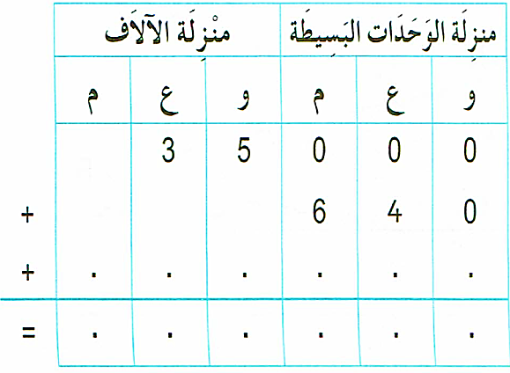  - قراءة نص الوضعية و مناقشتها مع التلاميذ للتوصل  إلى الخطوات اللازمة لوضع ولإجراء عملية الجمع:  1. وضع العملية عموديا واحترام كتابة أرقام المراتب  المختلفة تحت بعضها .  2. إجراء العملية عموديا في الحالة العامة دون احتفاظ  أو مع احتفاظ.  3. فهم وتبرير مبدأ الاحتفاظ .  - مراقبة عمل التلاميذ من طرف المعلم و إرشادهم.  - تصحيح جماعي ثم فردي.  تعلمت: أضع عملية الجمع بترتيب المراتب تحت بعضها البعض بشكل صحيح  أحسب عموديا أبدأ بالوحدات دون أن أنسى الاحتفاظ إن وجد  انجز  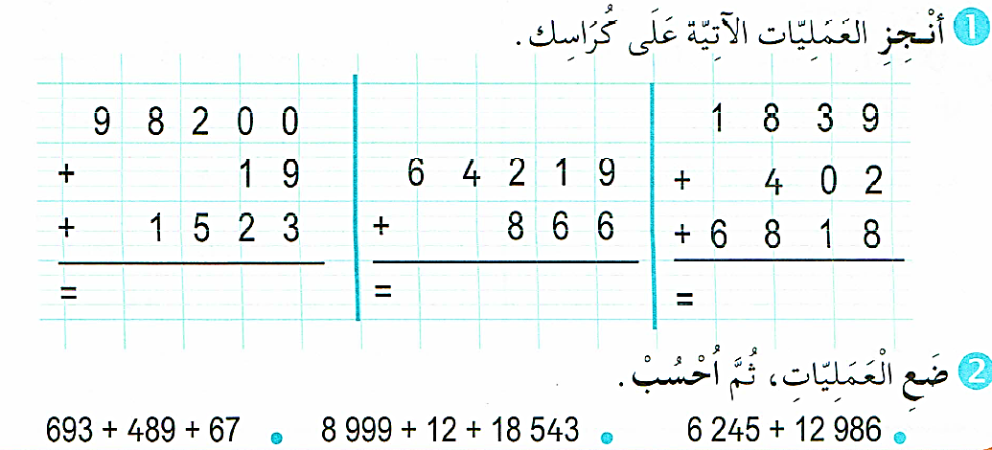 | يقرأ الوضعية ويفهم مفرداتها  يتمكن من الوصول بإجراءاته إلى نهايتها  يعرض عمله ويقارنه مع زملائه  يستنج الطريقة الصحيحة  يصادق وينظم التعلمات الجديدة
الإستثمار | حصة الأنشطة: )انجاز التمرين المناسبة من دفتر الأنشطة ص 12)  تخصص للإدماج و المعالجة على أوراق عمل أو الألواح. | ينجز فرديا ويصحح

النشاط :رياضيات السنة الرابعة المقطع الأول
الميدان : الأعداد والحساب
الموضوع آلية الطرح.
الأهداف التعلمية : يتدرب على وضع عملية الطرح و الإجراء بالآلية المناسبة.

المراحل | الوضعيات التعليمية التعلّمية والنشاطات المقترحة | مؤشرات التقويم
مرحلة الانطلاق | الحساب الذهني: حل مشكلات جمعية (مجال الأعداد صغير)  في قسم السنة الرابعة أعدد الذكور 17 و عدد الاناث 16 ما هو عدد كل التلاميذ في قسم الرابعة أ ؟ | يعد
مرحلة بناء التعلمات | النشاط الأول : عرض المشكلة  يقوم المعلم بعرض الوضعية ص 19 على السبورة (قراءة نموذجية للمشكلة – قراءات فردية – شرح مفردات- تمثيل باستعمال المحسوس ، تحديب المطلوب بدقة .) مع التأكد من قهم الوضعية وتملكها من طرف المتعلمين  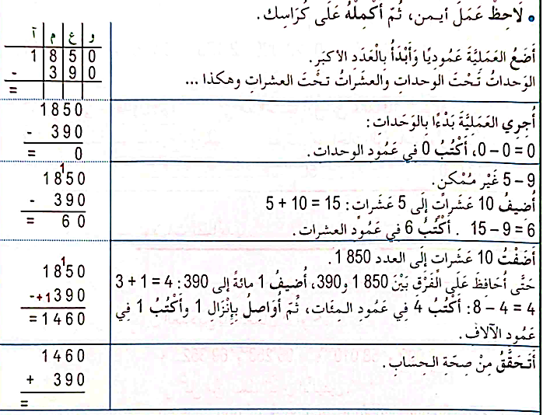  - يمكن لقاعة الرياضة أن تستقبل 1850 متفرجا . يوم المقابلة ، بقي 390 مكانا شاغرا.ما هو عدد المتفرجين؟ لاحظ عمل أيمن، ثم أكمله على كراسك .  - قراءة نص الوضعية و مناقشتها مع التلاميذ للتوصل إلى الخطوات اللازمة لوضع ولإجراء عملية الطرح:  1. وضع العملية عموديا واحترام كتابة العدد الأكبر أولا وأرقام المراتب المختلفة تحت بعضها .  2. إجراء العملية عموديا مع تسيير الاحتفاظ .  3. فهم وتبرير مبدأ الاحتفاظ .  تعلمت: أضع عملية الطرح عموديا بترتيب المراتب تحت بعضها البعض بشكل صحيح  أحسب عموديا أبدأ بالوحدات دون أن أنسى الاستعارة إن وجدت  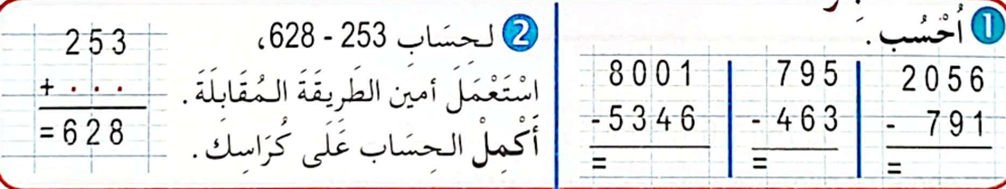  أنجز: | يقرأ الوضعية ويفهم مفرداتها  يتمكن من الوصول بإجراءاته إلى نهايتها  يعرض عمله ويقارنه مع زملائه  يستنج الطريقة الصحيحة  يصادق وينظم التعلمات الجديدة
الإستثمار | حصة الأنشطة: )انجاز التمرين المناسبة من دفتر الأنشطة ص 07 )  الحصة الثانية: تخصص للإدماج و المعالجة على أوراق عمل أو الألواح. | ينجز فرديا ويصحح
النشاط :رياضيات السنة الرابعة المقطع الأول
الميدان : الأعداد والحساب
الموضوع الاعداد الأصغر من 100000
الأهداف التعلمية : يقارن و يرتب و يحصر الأعداد الأصغر من 000 100 .

المراحل | الوضعيات التعليمية التعلّمية والنشاطات المقترحة | مؤشرات التقويم
مرحلة الانطلاق | الحساب الذهني: إتمام عدد إلى العشرة الموالية :  56+…….= 60 / 125+……=200 / 2560+ …….=3000 | يعد
مرحلة بناء التعلمات | النشاط الأول : عرض المشكلة  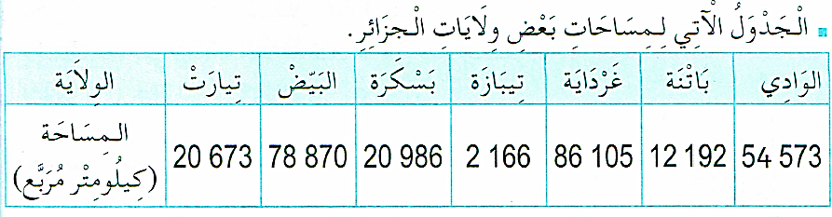  عرض الوضعية المدونة على كتاب الرياضيات ص 20 و شرحها:  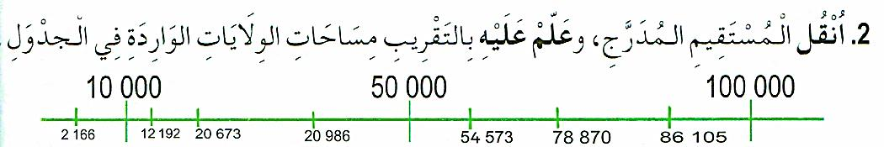  ما هو الإجراء الذي ستقوم به لمعرفة الولايات التي مساحتها أقل من 10.000 كلم² ؟  - رتب الأعداد تصاعديا.  تعلمت: عند مقارنة عددين  - العدد الذي يتشكل من أكبر عدد من الأرقام هو الأكبر  - اذا كان نفس عدد الأرقام في عددين نبدأ المقارنة من أكبر منزلة اذا كانت متساوية ننزل للمرتبة الموالية .. وهكذا  - ترتيب الاعداد (تصاعديا من الأصغر الى الأكبر ) (تنازليا من الأكبر الى الأصغر )  انجز  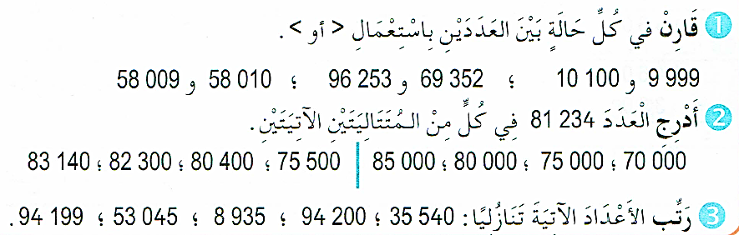 | يقرأ الوضعية ويفهم مفرداتها  يتمكن من الوصول بإجراءاته إلى نهايتها  يعرض عمله ويقارنه مع زملائه  يستنج الطريقة الصحيحة  يصادق وينظم التعلمات الجديدة
الإستثمار | حصة الأنشطة: )انجاز التمرين المناسبة من دفتر الأنشطة ص 14)  الحصة الثانية: تخصص للإدماج و المعالجة على أوراق عمل أو الألواح. | ينجز فرديا ويصحح

